Politicas
VISIÓN
Es ver que las familias de nuestro municipio sean integras y responsables en el cuidado de si mismas, esto a través de los apoyos otorgados por nuestra institución, que fortalezcan a los mas vulnerables y así mismo inculcar valores que formen personas que sean independientes y responsables con sus familias para formar una mejor sociedad.

MISION
Atender y ayudar de manera solidaria y responsable a las familias y personas que lo necesiten, en condiciones de vulnerabilidad, a fin de colaborar en su desarrollo humano integral, promoviendo la cultura y los valores para ayudar a combatir la pobreza y problemas familiares brindándoles las herramientas base para salir adelante y subsistir esperando la corresponsabilidad hacia esta institución sistema DIF municipal.
VIRTUDES
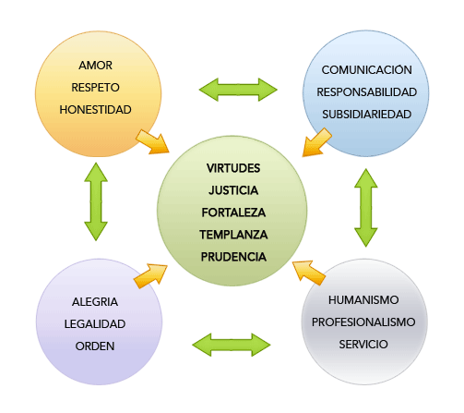

OBJETIVOS ESTRATÉGICOS
- Promover la unión de las familias a través del fortalecimiento del matrimonio con los distintos programas de estimulación como escuela para padres.
- Impulsar el desarrollo de las comunidades con la finalidad de mejorar y superar las dificultades que causen la vulnerabilidad y la pobreza en las familias.
- Desarrollar nuevas estrategias acordes al Plan Municipal de Desarrollo que nos permitan ampliar la cobertura y focalizar la atención a las familias y grupos vulnerables.
- Lograr la eficacia y la eficiencia de todos de los servicios que ofrece el sistema DIF municipal.
- Lograr la profesionalización de la función de la asistencia social del sistema con perspectiva familiar y comunitaria.
- Impulsar una cultura organizacional conformando un equipo de alto desempeño, leal a los principios del sistema, así como un clima laboral favorable para su desarrollo humano y profesional.
- Optimizar la administración de los recursos buscando la eficiencia y eficacia administrativa

